***Українська мова 07.09.2022 2-Б Старікова Н.А.***

**Тема. *Розпізнаю голосні звуки. Спостереження за істотними ознаками голосних звуків. Букви, що позначають голосні звуки.***

**Мета**: вчити розпізнавати голосні звуки, спостерігати за істотними ознаками голосних звуків, позначати їх буквами на письмі; удосконалювати вміння складати і записувати речення за малюнками; виховувати інтерес до оточуючої природи, спостережливість; формувати вміння бачити прекрасне.

**Презентація**. <https://docs.google.com/presentation/d/1XCbWSwqQp9PtkxAIPctshAESQhjSfYLdqprwDUKYW1E/edit?usp=sharing>

**Опорний конспект уроку для учнів**

1. ***А*ктуалізація опорних знань**

*Слайд 2.* Допоможи Читалочці придумати заголовок до вірша.

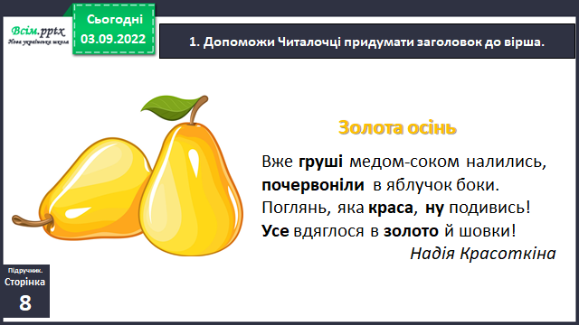

1. **Вивчення нового матеріалу**

*Слайд 3.* Проведи дослідження.

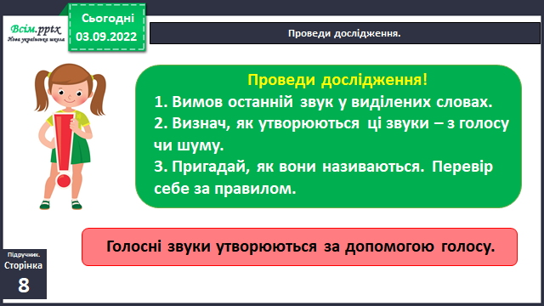

*Слайд 4.* Запиши одним реченням, що робить Читалочка на малюнку. Підкресли в словах букви, які позначають голосні звуки.

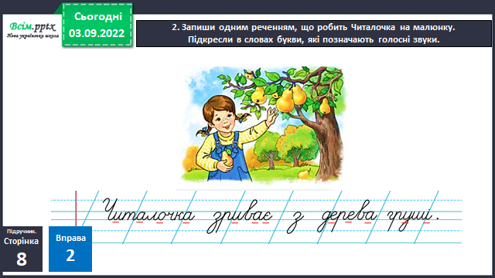

*Слайд 5.* Родзинка заховала серед букв слово, яке називає кількість голосних звуків в українській мові. Знайди це слово. Пригадай і вимов усі голосні звуки.



*Слайд 6.* Прочитай слова. Вимов останній звук у кожному з них. Визнач, який він, голосний чи приголосний. Запиши букву, якою він позначений.

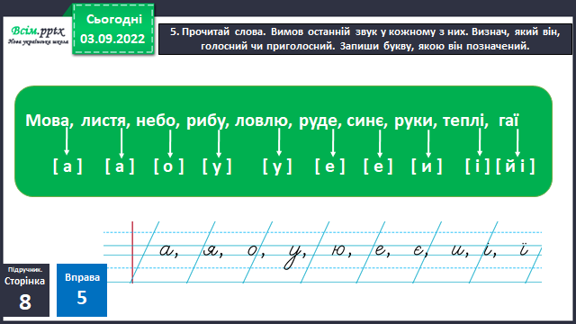

*Слайд 7. Вправи для очей.*

<https://www.youtube.com/watch?v=TCj75vqhCUI>

*Слайд 8.* Полічи записані букви. Скільки їх? Порівняй, чого більше – голосних звуків чи букв, які їх позначають. Поясни чому так. Допоможи Ґаджикові скласти пам’ятку. З’єднай відповідні звуки і букви.

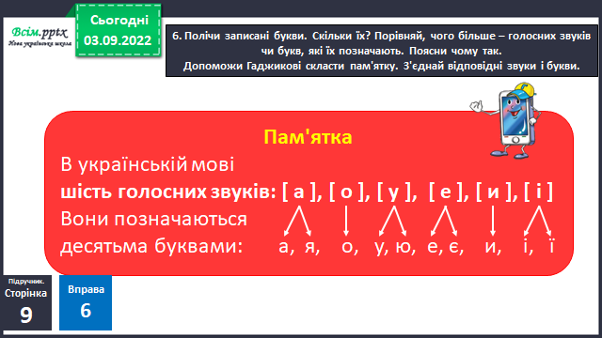

*Слайд 9.* Прочитай прикмети вересня. Спиши одну з них на вибір. Підкресли букви, які позначають голосні звуки.

**1. Вересень пахне яблуками.**

**2. Вересень трусить груші в садочку.** **3. Грім у вересні віщує теплу осінь.**

*Слайд 10. Щоденні 5. Робота зі словом.* Поясни, як ти розумієш значення виділеного слова «віщує».

С Л О В Н И К

ВІЩУЄ - наперед визначає те, що буде, що станеться.

*Слайд 11. Фізкультхвилинка.*

[*https://www.youtube.com/watch?v=gMuapnmJZHU*](https://www.youtube.com/watch?v=gMuapnmJZHU)

*Слайд 12.* Допоможи Ґаджикові скласти з поданих букв слова. Запиши їх.

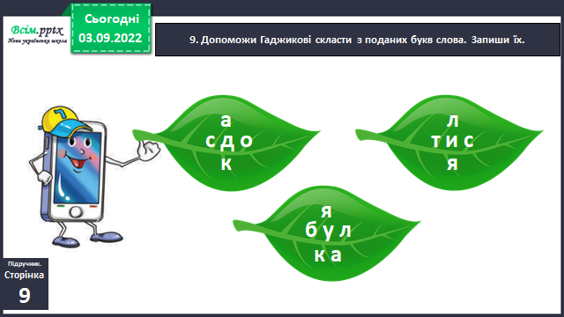

*Слайд 13.* Запиши утворені слова. Підкресли букви, які позначають голосні звуки.

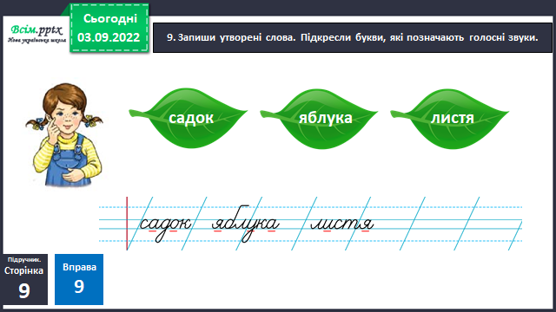

*Слайд 14. Щоденні 5. Письмо для себе.* Склади з утвореними словами три речення про осінній сад і запиши.

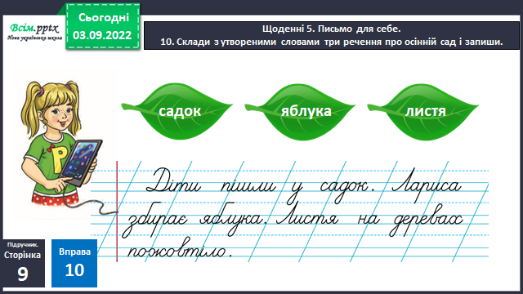

*Слайд 15.* «Посели» букви в будиночки. Для цього визнач, який звук позначає кожна буква – голосний чи приголосний.

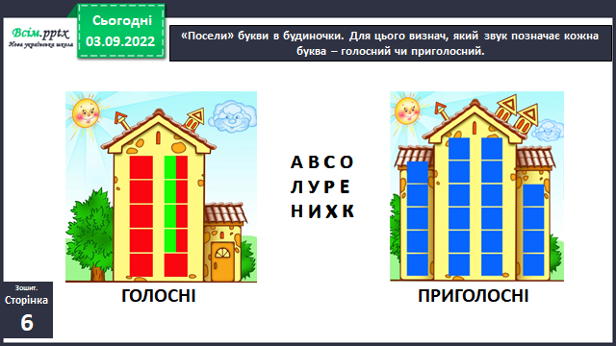

*Слайд 16.* Допоможи Ґаджикові скласти пам’ятку. Встав пропущені слова.

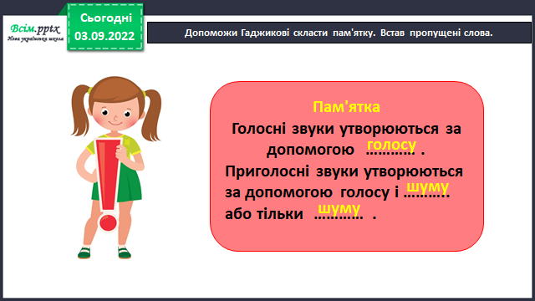

*Слайд 17. Гімнастика для очей.*

[*https://www.youtube.com/watch?v=8gvoPGoxnxA*](https://www.youtube.com/watch?v=8gvoPGoxnxA)

1. **Закріплення вивченого**

*Слайд 18-19.*  Вправи для самоперевірки. Допоможи Щебетунчикові відновити слова – поміняй місцями букви, які позначають голосні звуки. Запиши утворені сполучення слів. Склади з кожним сполученням речення й запиши.

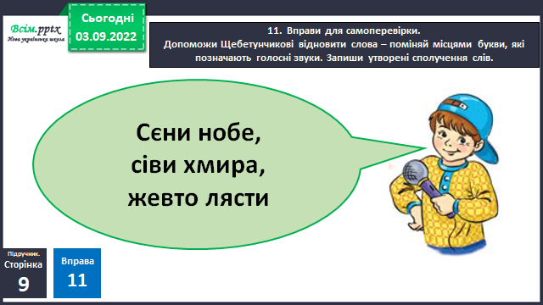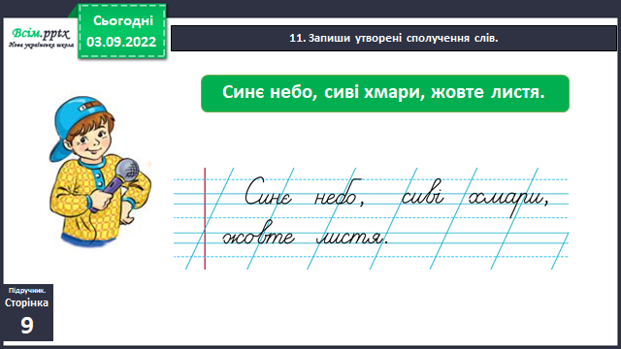

1. **Рефлексія**



**Фотозвіт всієї роботи надсилай на освітню платформу Human,**

**або ел. пошту** [**starikovanatasha1970@gmail.com**](mailto:starikovanatasha1970@gmail.com)

**Бажаю успіхів у навчанні!**

**Пам’ятай: не помиляється той, хто нічого не робить**